Рабочий лист
Ф.И. ученика: ______________________________________
Тема: ______________________________________________

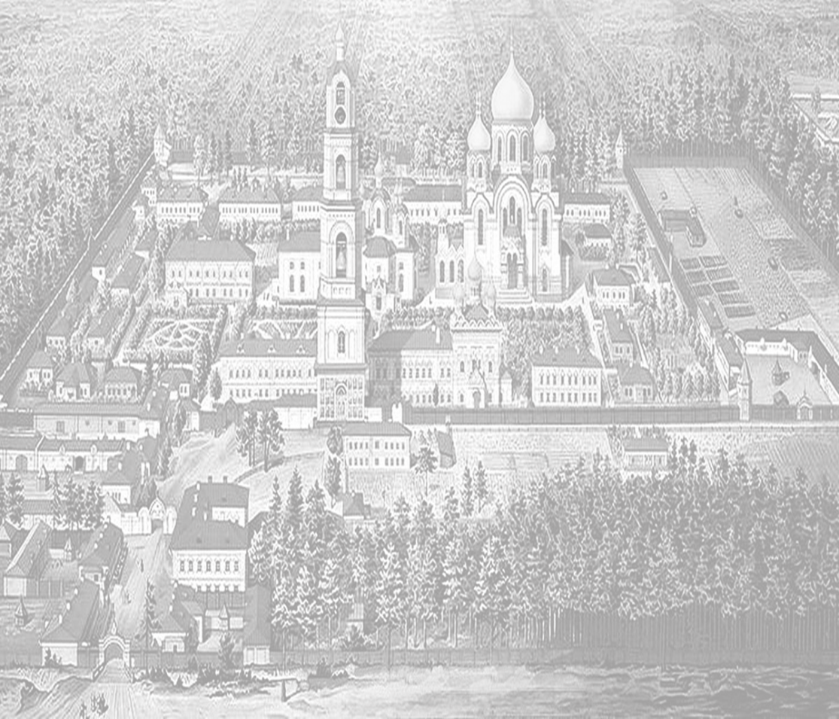
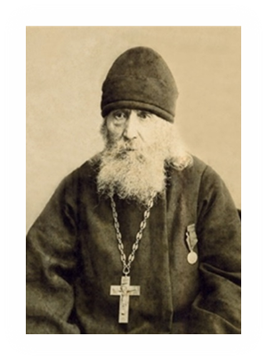
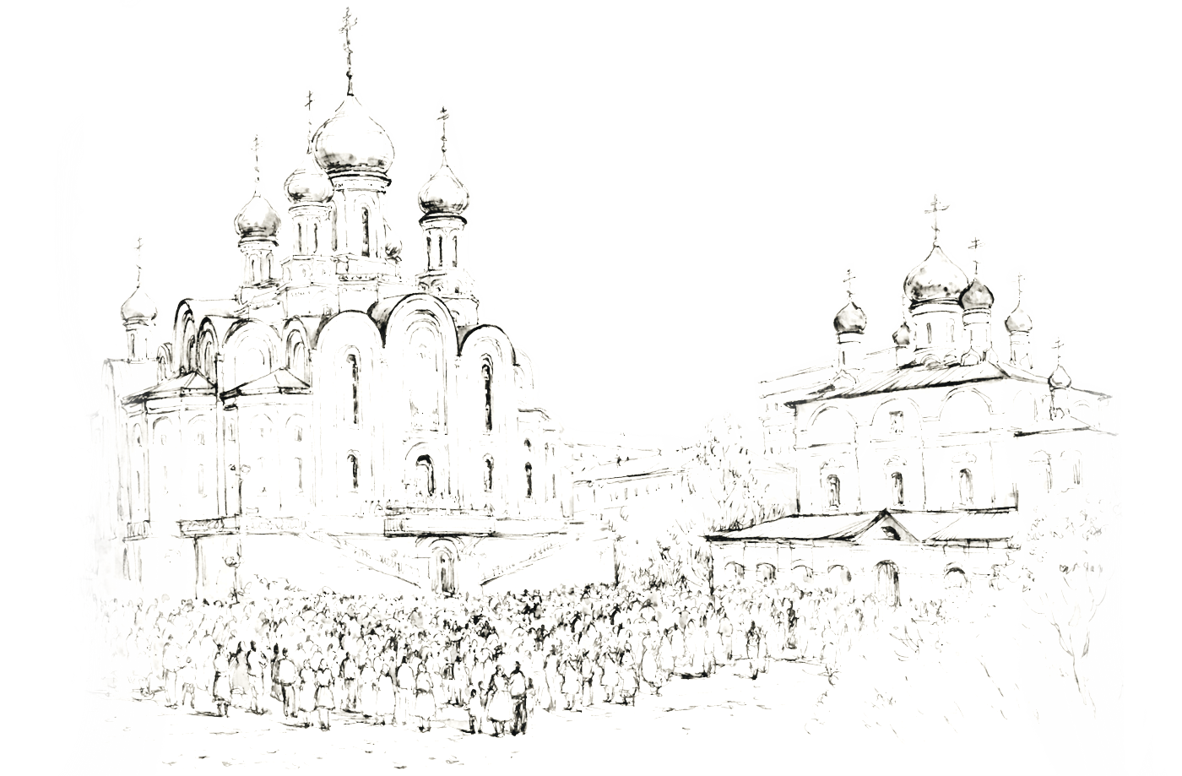
Основан в
_______ году
Основатель___________________________________________________
_____________________________________

НРАВСТВЕННОСТЬ _____________________________________________________________________________________________________________________________________________________________________
Отметьте направления деятельности монастыря, которые влияли на моральный облик жителей
НАПРАВЛЕНИЕ | ПРИНЦИПЫ МОРАЛИ

Задание № 1. Выксунский Иверский женский монастырь
Задание № 2. Определение термина «МОРАЛЬ»
Сформулируйте и запишите определение
______________________________________________________________________________________________________________________________________________________________________________________

ГИПОТЕЗА:
Иверский женский монастырь и его деятельность являются примером духовно-нравственного служения для жителей нашего города

Задание № 3. Анализ и сравнение «Притчи о блудном сыне» и произведения А.С. Пушкина «Станционный смотритель»
Проведите сопоставление истории блудного сына и истории Дуни Выриной. Заполните таблицу № 2.

ПРИТЧА
О БЛУДНОМ СЫНЕИСТОРИЯ
ДУНИ ВЫРИНОЙ1. Блудный сын добровольно уходит из родного дома с благословлением отца.
2. Ведет разгульный образ жизни.
3. Радостная встреча сына с отцом.
4. Сын вернулся домой нищий и голодный. Он раскаялся в содеянном.5. Произошло примирение с отцом и покаяние блудного сына.

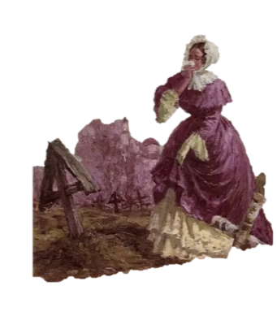

Задание № 4. Определение принципов морали через анализ художественных произведений.
Укажите, какой принцип морали рассматривается в каждом произведении.


НАЗВАНИЕ ПРОИЗВЕДЕНИЯПРИНЦИП МОРАЛИА.С. Пушкин
«Станционный смотритель» М.Ю. Лермонтов «Песнь про царя Ивана Васильевича, молодого опричника и удалого купца Калашникова»Н.В. Гоголь «Тарас Бульба»
Л.Н. Толстой «После бала»
А. Платонов «Юшка»
М. Горький «Легенда о Данко»

